讓孩子們愛上看牙齒《瑞比牙醫診所專訪》
位於莊敬路與松仁路口的瑞比牙醫，是台北市知名的牙醫診所，診療項目包括雷射植牙、齒顎矯正、牙周專科、美容牙科及一般牙科治療。此外，瑞比也是少數深耕兒童牙科領域的專業診所；院內除了有兒童牙科專科醫師看診，連診所裝潢都充滿了童趣，希望能夠讓這些小病人們放鬆心情，愉快接受治療。
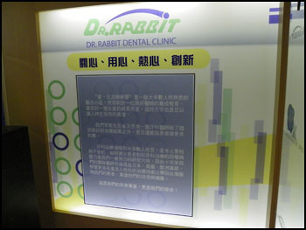
關心、用心、熱心、創新的旗艦
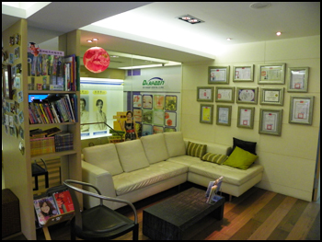
診所寬敞明亮的候診空間
瑞比牙醫是一間年輕、充滿活力的診所；院長張箭球醫師表示，成立瑞比也是一個因緣際會。張醫師最早是在新莊執業，他時常出國參訪、進修；除了專業知識的增進外，他也看到國外精緻牙科醫療的發展，希望能引進國內。因此在2007年，定位為旗艦診所的瑞比牙醫正式成立，提供最頂級、精緻的牙科診療服務。
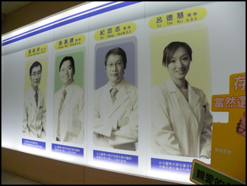
專業的醫師陣容
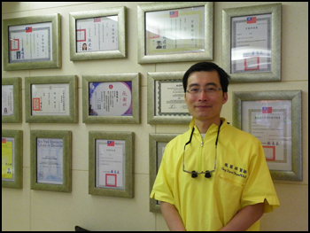
北醫牙科校友、瑞比院長張箭球醫師
診所初期以矯正、兒童牙科為主。張醫師本身就是齒顎矯正的專家，除了是中華民國齒顎矯正學會的專科醫師，同時也是歐洲矯正學會會員、世界矯正會研究員，醫療經驗豐富。談到為何會切入兒童牙科這個領域，張醫師提到，一般診所認為兒童牙科要花費比較多時間，經濟效益較低；但他認為如果能夠讓孩子們獲得更好、更舒適的診療環境，不但孩子們能開心看牙，家長們也會信賴瑞比的醫師們，讓瑞比成為他們口腔保健、診療的第一優先選擇。
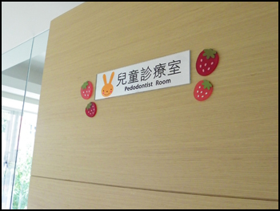
兒童專用的診療空間
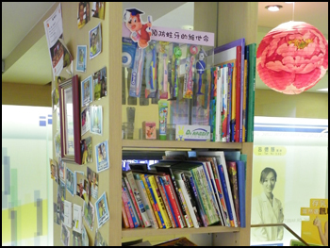
豐富的口腔保健教材及童書，讓孩子們候診時也能充實知識
談到瑞比未來的發展，張醫師表示將會增加醫師、助理的教育訓練，帶給患者更好的醫療品質。同時，瑞比也將會結合社區服務，讓民眾瞭解口腔保健的重要及牙科醫療的新知，持續加強民眾注重口腔衛生的觀念。
想要更了解「瑞比牙醫診所」請按此

